PREDATOR: VAHŞİ TOPRAKLAR’DAN İLK FRAGMAN VE AFİŞ YAYINLANDI

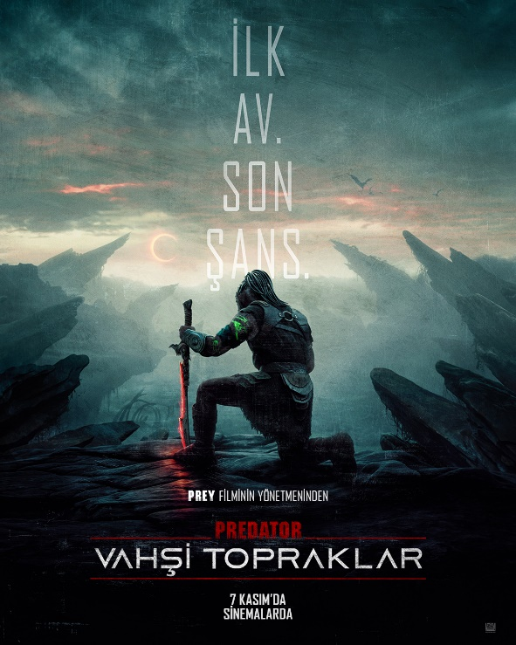

20th Century Studios, Predator serisinin en yeni filmi Predator: Vahşi Topraklar’ın ilk fragmanını ve afişini sinemaseverlerle paylaştı. Dan Trachtenberg’ün yönetmenliğini üstlendiği film, 7 Kasım 2025’te izleyiciyle buluşacak.

YT Fragman Linki: https://www.youtube.com/watch?v=Jig07ZXYP88
FB Fragman Linki: https://www.facebook.com/20thCenturyStudiosTurkiye/videos/predator-vah%C5%9Fi-topraklar-7-kas%C4%B1mda-sinemalarda/646816058333748/?mibextid=wwXIfr&rdid=L0VWDDL526JZBH0R
IG Fragman Linki: https://www.instagram.com/reel/DI4FpI0ID2f/?igsh=MWIzcmY0aWRuMzl1dg%3D%3D
TikTok Fragman Linki: https://www.tiktok.com/@disneystudiosturkiye/video/7497289434757369089?_r=1&_t=ZS-8vpfaslTphA

20th Century Studios, merakla beklenen “Predator: Vahşi Topraklar” filminin ilk fragmanını ve afişini yayınladı. “Prey” filmiyle büyük beğeni toplayan Dan Trachtenberg’ün yönetmen koltuğunda oturduğu yapım, 7 Kasım’da sinema salonlarında olacak.

Elle Fanning ve Dimitrius Schuster-Koloamatangi’nin başrollerini paylaştığı film; gelecekte, uzak bir gezegende geçiyor. Klanı tarafından dışlanan genç bir Predator (Schuster-Koloamatangi), Thia (Fanning) ile beklenmedik bir ittifak kuruyor ve en büyük rakibini bulmak için tehlikeli bir yolculuğa çıkıyor.

Filmin yapımcılığını John Davis, Dan Trachtenberg, Marc Toberoff, Ben Rosenblatt ve Brent O’Connor üstleniyor.

Instagram: @DisneyStudiosTurkiye
TikTok: @DisneyStudiosTurkiye

